2021年10月21日幼儿一日生活
班级总人数35人，今日 31人来园，王绎惟、胡晨熙、田佳佑、梁铭佑请假

一、户外活动。
今天没有混龄活动，由于刚下过雨，好几个地方不能玩，于是我们就近选择了攀爬网。
孩子们在攀爬网里玩的很开心，有几个孩子想要“逆向”行驶，体验不同的攀爬乐趣，就算一直穿梭在逆向车道，丝毫不影响他们的攀爬技能。
不一会，几声尖叫吸引了我们。凑近一瞧，原来是又又、瑞雪、黄子晧几个小朋友发现了一条蚯蚓。他们的尖叫引起更多人的围观，他们纷纷用小手去触摸，胆小的孩子用树叶去“挑逗”着蚯蚓。
球球问：它怎么跑到这里来了？
又又说：因为刚下过雨呗。
瑞雪说：那我们把它送回家吧！
“可是它的家在哪里呢？”
“就在泥土里！”
于是大胆地又又捏起蚯蚓就往草地的方向走去，引得其他孩子尖叫连连。
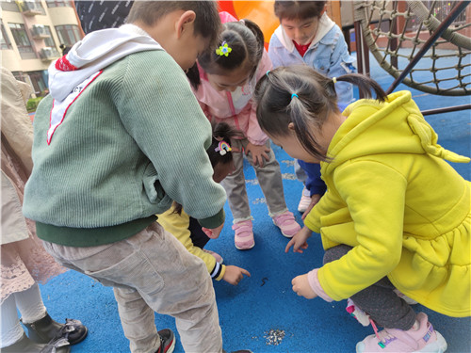
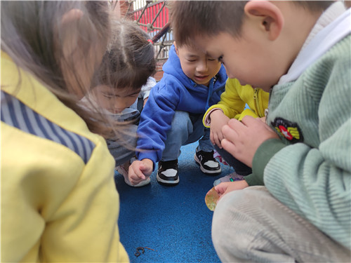

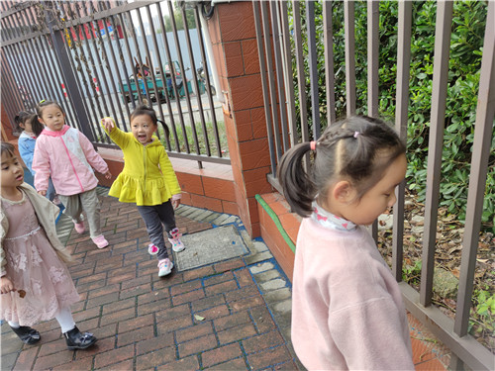
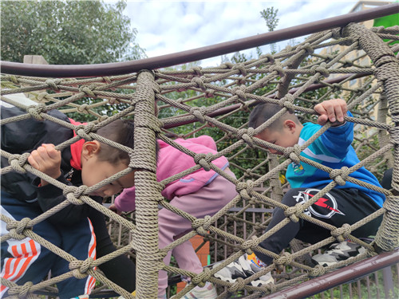

二、集体教学活动。
今天的活动是一节生成活动——晒黄豆。户外活动回来，经过走廊时，几粒掉落在地上的黄豆引起孩子的注意。徐艺博捡起来说：老师这里有几颗豆子。睿睿问：豆子怎么跑出来了？又又说：肯定是谁踩上去了吧！朱晨宇说：我想应该是谁用手剥出来的。可是谁也没有弄过豆子。这时芒果说：我知道了，当黄豆荚变硬的时候，它就会自己跑出来！其他小朋友一脸不相信的问：真的吗？我追问道：这么神奇吗？豆荚怎么会变硬的？这时，其他孩子开始思考起来说：我知道了，肯定是风吹的！也有人说：是太阳晒的。经过一番讨论后，他们一致觉得，晾晒可以让豆荚里的豆子自己出来，都不用动手剥啦！这么好的事，孩子们肯定不会放过，于是大家一起，你一把我一把，把豆子搬到楼下去晾晒。
来到楼下，孩子们一眼就相中有太阳的那个角落，于是纷纷一致同意要晒在那里。可是对于没有晾晒经验的孩子们来说，把豆子晒在刚下过雨湿湿地塑胶场地上合适吗？为了引发孩子们关注到这个问题，我开始提问：孩子们，你们觉得就这样放在这里晒可以吗？他们纷纷说可以。机灵地蒋沁雪、徐梓羽、陈佳慧几人，发现老师这样提问肯定是有问题的，于是开始说：不可以！当老师追问时，他们几人却说不出来为什么。看到孩子们生活经验确实匮乏，于是我打算将晾晒这个课程开展下去。引导孩子去了解晾晒的技巧、晾晒地点的选择、傍晚收豆荚等。接下来我们有趣的课程又来咯！
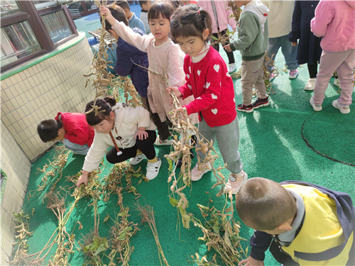
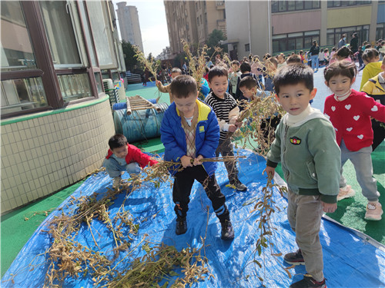

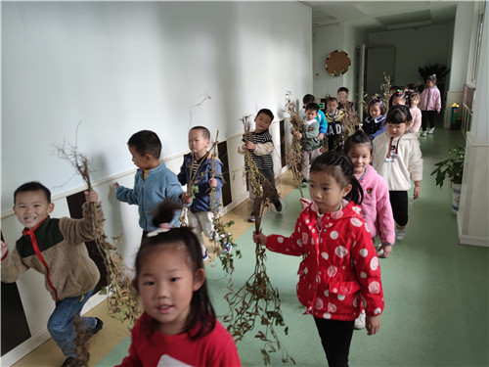
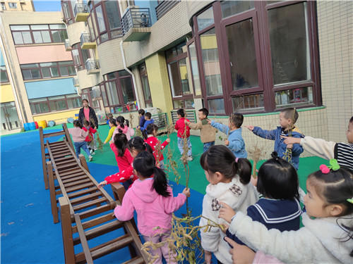

三、区域游戏

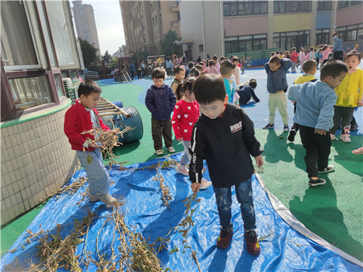

三、午餐
今天我们午餐吃的是燕麦米饭、红烧鸭腿、芹菜炒香干、西红柿土豆汤。在午餐的过程中，农子杰、唐俊杰、伍熙乐、余成坤、黄子皓、戎逸、陆宸浩、徐艺博、崔梓晨、朱晨宇、李凌睿、乔一茉、胡芮荥、赵伊菡、薛梦杨、张雅妍、徐梓羽、冒雅悦、吴家悦、杨又嘉、陈佳慧、纪然、王梓童、黄子恩、张敏、蒋沁雪、王玥童、相瑞祺能够吃完自己的饭菜，不挑食，不错哟！其他宝贝只剩了一点点。到了中班后，孩子要努力吃完自己的饭菜，挑食的现象会变少，所以一般都会引导孩子讲饭菜吃完。

四、温馨提示：
1.早晚温差大，请家长给孩子穿好外套来园，同时备好保温杯。
2.中午午睡温度较高，还不需要盖厚被子，家长不需要带厚被子。

